**המחלקה להנדסת תוכנה**

**פרויקט גמר – תשע"ו**

**עיבוד וניתוח תמונות רפואיות**

**medical system with image processing to accelerate the study of Melanoma**

**מאת:**

**רועי כהן 301063814**

**מוריה טוכבנד 303057517**

**מנחה אקדמי: דר' בן-אב רדאל**

**אחראי תעשייתי: דר' לוי כרמית**

**רכז הפרויקטים: דר' ראובן יגל**

**מערכות ניהול הפרויקט:**

|  |  |  |
| --- | --- | --- |
| # | מערכת | מיקום |
| 1 | מאגר קוד | <https://github.com/moriatu/final_project> |
| 2 | יומן | [https://calendar.google.com/calendar/](https://calendar.google.com/calendar/ embed?src=lh5kbi4coesd5q4ct5uqrkknlc %40group.calendar.google.com&ctz=Asia/Jerusalem)  [embed?src=lh5kbi4coesd5q4ct5uqrkknlc %40group.calendar.google.com&ctz=Asia/Jerusalem](https://calendar.google.com/calendar/ embed?src=lh5kbi4coesd5q4ct5uqrkknlc %40group.calendar.google.com&ctz=Asia/Jerusalem) |
| 3 | ניהול פרויקט (אם בשימוש) | <https://finalproject.tpondemand.com/RestUI/Board.aspx>?  invite&acid=A1A31BEEA0B468F0CF310507198F947D#  page=board/5522985136534625501&appConfig=  eyJhY2lkIjoiM0Q0QTQyMDMyMDEyQUY  wQTA5RDc5NzdERDYzQTNDNDAifQ== |
| 4 | הפצה | כרגע ממומש בשרת מקומי בעתיד נעבור לHeruko |
| 5 | סרטון אב-טיפוס | https://www.youtube.com/watch?v=Ofs9MHF7Vw0 |

**תוכן:**

**מבוא....................................................................................3**

**תיאור הבעיה.........................................................................4**

**דרישות ואפיון הבעיה......................................................4**

**הבעיה מבחינת הנדסת תכנה...........................................4**

**תיאור הפתרון......................................................................5-7**

**מהי מערכת...................................................................5**

**האלגוריתמים................................................................6**

**תהליכים ונתוני מערכת...................................................7**

**תיאור הכלים המשמשים לפתרון......................................7**

# **תכנית בדיקות........................................................................7**

# **סקירות עבודות דומות בספרות והשוואה...................................8**

# **סיכום\ מסקנות.......................................................................8**

# **נספחים.............................................................................8-11**

**רשימת ספרות\ביביליוגרפיה............................................8**

**תרשימים וטבלאות..........................................................9**

**תכנון הפרויקט..............................................................10**

**טבלת סיכונים..........................................................10-11**

**רשימת דרישות.............................................................12**

**נספחי תמונות.......................................................................13**

# מבוא

פרויקט הגמר שלנו אנו עושים עבור מנהלת המעבדה לחקר סרטן המלנומה באוניברסיטת תל אביב

פרופסור כרמית לוי.

פר' כרמית לוי הקימה את המעברה לחקר סרטן המלנומה באוניברסיטת תל אביב בחודש אפריל בשנת 2011 אחרי שסיימה פוסט דוקטורט שנמשך 6 שנים באוניברסיטת האוורד ולפני שבועות מעטים היא קיבלה את תואר הפרופסורה שלה בעקבות הגילויים האחרונים שלה במחלת הסרטן

המעבדה חוקרת בעיקר את התהליך שבו הסרטן מפתח גרורות, כדי למצוא דרכים למנוע את זה

צוות המעבדה כולל את ד״ר כרמית לוי ובנוסף 5 דוקטורנטים, פוסט דוקטור 1, מנהלת מעבדה ו 2 מסטרנטים

המחקר כרגע מתפרסם בעיתוני רפואה וחדשות עקב פריצת דרך בגילוי התרופה לסרטן העור מלנומה.

<http://www.yediot.co.il/articles/0,7340,L-4844983,00.html>

כיום, יושב אדם במעבדה וסורק את התמונות בעצמו - סופר את התאים האגרסיביים, משווה בין כהות הצבעים של התאים ובודק את תזוזתם לאחר טיפולים, הפרויקט שלנו בא לייעל את כל התהליך הן מבחינת מהירות והן מבחינת כמות.

במסגרת פרויקט הגמר שלנו אנו בונים אפליקציית רשת אשר מטרתה העיקרית הינה לרכז את שלושת האלגוריתמים בלחיצת כפתור ולקבל תשובה רצויה.

הסיבה הנוספת לכך שאנו משתמשים באפליקצית רשת הינה גישה של כלל העובדים למערכת מכל מקום ובמקביל ושמירת הנתונים אשר הועלו ע"י העובדים.

האפליקציה תכיל כניסה(Login) ולאחר מכן אופציית העלאת התמונות.

אפליקציית הרשת תכיל 3 אלגוריתמי עיבוד תמונה אשר יתנו מענה מהיר ויעיל לניתוח התמונות,

אנו בנינו את האלגוריתם הראשון וכמובן עובדים על אפליקציית הרשת במקביל,

במסגרת הפרויקט אנו כותבים את שלושת האלגוריתמים לביצוע הפעולות הנ״ל ונממשם באפליקציית רשת, בנוסף לכך המערכת תכיל 2 סוגי משתמשי-מנהל ועובד רגיל המנהל יוכל ליצור משתמשים חדשים ובנוסף כמובן להשתמש באלגוריתמים הנתונים.

שלושת האלגוריתמים :

1. ספירת תאים
2. השוואת צבעים כחול (אגרסיבי) מול אדום (נזקי DNA)
3. השוואה בין טיפולים – תזוזת התאים לאחר כל טיפול והשוואה בין הטיפולים השונים

התמונות ישמרו במסד נתונים ואת הפלט עבור כל עיבוד תמונה המשתמש יקבל בקובץ אקסל הניתן להדפסה.

# 2. תיאור הבעיה

2.1 דרישות ואפיון הבעיה:

הבעיה המרכזית הינה להחליף את השיפוט האנושי בשיפוט ממוחשב החלפה זו גם תייעל את עבודת המעבדה.

על מנת לנתח תמונות של תאים סרטניים יושב אדם במעבדה ובודק עבור תא-תא באופן פרטני אם הינו מקיים פרמטרים, כגון: גודל תא ופלורסנציה ועל פי פרמטרים אלו סופר את תאים אלו יתפתחו להיות תאים סרטניים אגרסיביים [ראה תמונה בנספח 1]

.[ראה תמונה נספח 1] בעיה נוספת הינה להשוות בעין בלתי מזוינת את כמות כהות התאים

הבעיה השלישית והאחרונה הינה תזוזה של תאים אחרי טיפולים כאלו ואחרים בטווח שעות מסוים (תזוזה הינה תכונה של תא סרטני ואינה תכונה של תא בריא) [ראה תמונה נספח 1].

דרישות הלקוח מבחינת הדיוק הם גבוהות כ 95% דיוק ושזמן סריקת התמונה יקח עד 15 שניות, אחוזי השגיאה בין האנשים בודקים את התמונה הינם נמוכים עד 5%.

2.2 הבעיה מבחינת הנדסת תוכנה

האתגרים הצפויים לנו בפרויקט הגמר מבחינת הנדסת תכנה הינם רבים ומגוונים ומתבטאים בכל שלב בבניית הפרויקט, אנו מרגישים זאת מפגישה לפגישה.

נתחיל בדבר שנראה הכי פשוט-צוות, תכננון העבודה בצוות, חלוקת המטלות וסנכרון מלא בין חברי הצוות, מה שחשבנו שנתקשה בו מעט אנו מתמודדים איתו בצורה מעולה, הן בתזמוני הפגישות והן בהספק.

בעיה נוספת הינה דרישות, אנועדיין תוך כדי תנועה מבינים בדיוק את הנדרש מהפרויקט פונקציונאלית ולא פונקציונאלית-כולל בזה איסוף נתונים, ניתוחם, פירוט ואימות

לאחר שאימתנו את הדרישות והגענו להבנה מדויקת שלהן עלינו לתכנן את המערכת אשר נבנה מבחינת ארכיטקטורה ואילוצי מערכת.

בעיה נוספת אשר קיימת בהנדסת תכנה הינה שלב יצירת הערכה משמע גודל המוצר, המאמץ הנדרש, לוח הזמנים בחודשי היומן ועלות המוצר עצמו.

כפי שלמדנו הערכה של מוצר תכנה בהתחלה כגון שימוש במודל מפל המים לרוב אינה מתאימה לכן בשלב הערכות נצפה קושי ולכן בחרנו להשתמש במתודולוגיית אג'ייל.

# 3.תיאור הפתרון

## 3.1 מהי המערכת

הפרויקט שלנו בנוי משני אלמנטים הראשון הינו אפליקציית רשת שאותה אנו בונים ותתמוך בשילוב של אלגוריתמי עיבוד תמונה, המערכת תיבנה בשפת Ruby בפלטפורמת "Ruby On Rails", אפליקציה זו נמצאת ברשת בכדי שתהיה נגישה בכל מחשב ולא נצטרך להתקינה במחשבים השונים באוניברסיטה.

בכדי ליצור את המוצר בטכנולוגיה עדכנית וחדשנית ככל האפשר, כידוע Ruby On Rails הינה פלטפורמה טובה למערכות זמן אמת, בנוסף לכך ישנה את התועלת האישית והיא למידת שפה חשובה ותכנות בתצורת Full Stack.

האלמנט השני הוא **עיבוד תמונות רפואיות** של תאים סרטניים.

עלינו לבצע עיבוד תמונה מהיר בכדי לממש את מטרתו העיקרית של הפרויקט שהינה יעילות ומהירות על פני בן אנוש.

לצורך עיבוד התמונות אנו משתמשים בשפת MATLAB הסיבה לבחירה זו היא שזוהי השפה החזקה ביותר שעובדת עם עיבוד תמונה ובנוסף לכך יכולה להתממשק עם רובי.

האלמנט מורכב ממימוש שלושה אלגוריתמי עיבוד תמונה שימומשו בשפת MATLAB ויחוברו לאפליקציית הרשת ע"י GEM אשר מקשר בין MATLAB ל-Ruby.(הוספת סקריפט של מטלב על אפליקציית הרשת שלנו).

האלגוריתם הראשון אותו נממש הינו אלגוריתם לספירת תאים, אלגוריתם זה מבצע חילוץ של כתמים "Blob" ובידודם מתמונה בינארית , כתם מורכב מקבוצה של פיקסלים מחוברים.

אנו למדים כי ככל שאנו נדרוש תוצאה מדויקת יותר משמע תפיסת אובייקטים קטנים יותר וללא רעשי רקע אנו נצטרך לתת למערכת לעבוד זמן רב יותר-משמע המערכת שלנו תהיה מדויקת יותר אך איטית יותר וזאת בכדי להגיע לדיוק הגבוהה ביותר.

## 3.2 האלגוריתמים:

דוגמא למימוש האלגוריתם לספירת תאים בתמונה נתונה:

האלגוריתם ממומש באופן הבא:

שמירת התמונה ללא ה"הרעשים" כלומר התמונה נשמרת רק עם האובייקטים שהגדרנו במקרה שלנו כל אובייקט עם אשר בתוכו נכנס דיסק ברדיוס 15 פיקסל נשמר.

לאחר מכן אנו הופכים את התמונה לשחור לבן כאשר הכחול הופך ללבן ואז אני מבצעים ספירת של האובייקטים שהגדרנו בעזרת פונקציות של עיבוד התמונה בתוכנת ה-MATLAB

האלגוריתם הבא אשר אנו הולכים להציג כאן הינו פתרון לבעיה השלישית והוא: "תזוזת תאים"

כפי שאפשר לראות בתמונה אשר מוצגת בנספח 1 תמונה מס' 3 - דוגמית של תאי עור אשר עברה "גירוד" משמע במרכז התמונה מופיע קו לבן ברור לעין בלתי מזוינת ובו אין תאים כלל, האלגוריתם שלנו ימדוד את גודל השטח הלבן הראשוני ללא התאים וכעבור 12 שעות-24 שעות-36 שעות עבור כל ניסוי וייתן תוצאה היכן ניתן לראות את השטח הלבן הגדול ביותר לאחר 36 שעות (הטיפול הכי יעיל מכיוון שתזוזה הינה תכונה של תאים סרטניים וככל שהשטח הלבן גדול יותר כך התאים זזו פחות בהשוואה לטיפולים אחרים).

## 3.3 תהליכים ונתוני המערכת:

אנו בונים את המערכת שלנו הן בצד שרת(חיבור למסד הנתונים הנדרש) והן בצד לקוח כמערכת קלה ונוחה לשימוש ככל האפשר בכדי שלא תצטרך הכשרה מיוחדת לשימוש בתכנה.

המערכת מכילה עמוד כניסה מאובטח ועמוד "שכחתי סיסמא".

לאחר התחברות מאובטחת למערכת לפי סוג המשתמש (מנהל, עובד) העובד יוכל לבצע את עבודתו בצורה הנוחה והקלה ביותר.

המערכת תהיה מחוברת למסד נתונים אשר אליו יועלו קבצי התמונות ומשם לשרת לשם עיבוד תמונה.

## 3.4 תיאור הכלים המשמשים לפתרון

המערכת שלנו מתכוננת להבנות בשפת RAILS על שלד של "Ruby on Rails".

שפה זו מיישמת ארכיטקטורה מודל תצורה ובקרה (שהינה תבנית עיצוב MVC בהנדסת תוכנה המשמשת להפשטת היישום שלנו) ומיפוי אובייקטים לבסיס נתונים.

אנו משתמשים בשרת חינמי ובכתובת URL חינמית המסופקת ע"י האתר "Heruko".

מסד הנתונים בו אנו משתמשים הינו SQLite3 .

את אלגוריתמי עיבוד התמונה אנו מבצעים בעזרת MATLAB ואותו נקשר בעזרת gem של רובי לאפליקציית הרשת.

# 4. תכנית בדיקות

|  |  |
| --- | --- |
| **הבדיקה** | **דרך טיפול** |
| פריצה | ניסיון כניסה ללא קבלת שם משתמש וסיסמא, ניסיון פריצה\חדירה לאתר דרך Brute Force . |
| עומס תמונות | הכנסת מספר תמונות במקביל כמשתמש רגיל רינדור התמונות וניסיון יציאה ולאחר מכן בדיקה שאם הכל נשמר במסד הנתונים. |
| הרשאות | נבדוק את צד המנהל כמובן ניכנס כמשתמש מורשה כניסה לחדרים שונים באתר שלנו כגון היסטורית רינדור התמונות, היסטוריית כניסת משתמשים, ניסיון מחיקת משתמש והוספת משתמש חדש למערכת. |
| תקינות האפליקציה | בסיום הפרויקט נבצע אוטומציה מלאה על אפליקציית הרשת השלנו בהסתכלות מצד הלקוח ובנוסף העברת ה- URL  לכרמית לצורך בדיקות שלה. |

# 5. סקירת עבודות דומות בספרות והשוואה

חיפוש פשוט במאגרי המידע מניב אינספור מאמרים בנושא עיבוד תמונה וזיהוי אובייקטים כמו כן ספירת תאים הינה אלגוריתם שנכתב אינספור פעמים עבור חברות שונות ושימושים שונים לאחר מחקר ברשת אשר הניב תוצאות עם דוגמאות רבות [ראה נספח 1].

עבור האלגוריתם לבדיקת תזוזת התאים למדנו כי ניתן לחשב את הגודל של האובייקט הרלוונטי ובידודו מרעשים חיצוניים, לאחר מכן ביצוע מספר פעולות ובידודו של אובייקט בנפרד.

# 6. סיכום \ מסקנות

לסיכום עד כה ביצענו את האלגוריתם הראשון עם באג שאנו צריכים להמשיך ולטפל ובתקווה שעד להגשת מסמך זה נהיה מאחוריו.

בנוסף לכך למדנו שפה חדשה-Ruby התקנו את סביבת העבודה במחשבים של כל אחד מאיתנו, בנוסף העלנו שרת לאוויר באתר HERUKO לצורכי העלאת המערכת ברגע שנסיים אותה, בינתיים אנו מבצעים את עבודתנו על ב-Local Host בכדי לחסוך זמן העלאת הקוד גם לגיט וגם לשרת.

התחלנו ללמוד איך לבצע את האלגוריתם השני-אלגוריתם למדידת מרחק בין שתי נקודות על ידי מציאת נקודת מקסימום ראשונה ולאחר מכן מקסימום שניה ומדידית המרחק.

המסקנות שלנו מהפרויקט הנ"ל עד כה הוא שאנו מרגישים שרכשנו המון ידע הן במטלב והן ברובי בתקווה להמשיך ללמוד עוד ועוד ובע"ה להשתמש בידע הזה בעתיד בתעשיה.

# 7. נספחים

# 7.1 רשימת ספרות \ ביבליוגרפיה

* <https://www.mathworks.com/help/vision/examples/cell-counting.html>
* Fuzzy Image Processing and Applications with MATLAB Page 87 by Ajoy Kumar Ray
* [https://upload.wikimedia.org/wikipedia/commons/0/05/OBJECT_COUNTING_AND_DENSITY_CALCULATION_USING_MATLAB.pdf](https://l.facebook.com/l.php?u=https%253A%252F%252Fupload.wikimedia.org%252Fwikipedia%252Fcommons%252F0%252F05%252FOBJECT_COUNTING_AND_DENSITY_CALCULATION_USING_MATLAB.pdf&h=uAQGwLR00)
* <https://pdfs.semanticscholar.org/d147/6fde47a7b3683629be974336d978bc76010a.pdf>

## 7.2 תרשימים וטבלאות

**טבלה במסד נתונים**

טבלה זו הינה טבלה לדוגמא ממסד הנתונים שלנו, מסד הנתונים שלנו יכיל טבלה ראשית אחת אשר תכלול בתוכה את כלל הנתונים,בנוסף לכך תהיינה טבלה נוספת של כלל המשתמשים(עובד ומנהל).

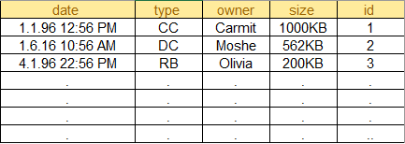

בטבלה יש 5 עמודות;

עמודה 1 – מזהה ייחודי

עמודה 2 – גודל התמונה

עמודה 3 – מי הכניס אותה

עמודה 4 – לאיזה אלגוריתם היא שייכת

עמודה 5 – תאריך השמירה שלה

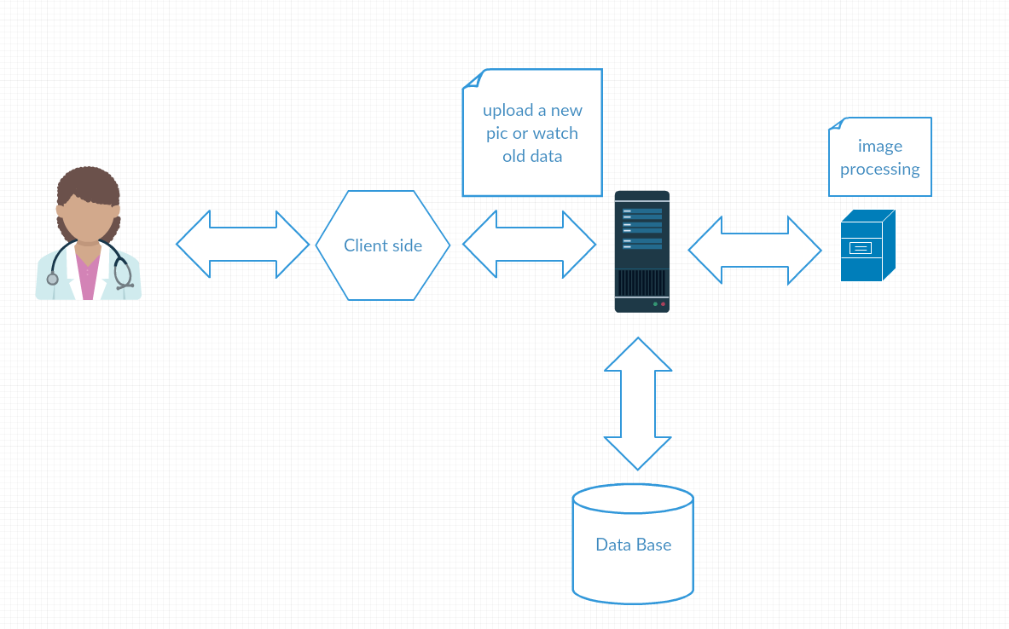**דיאגרמת רכיבים**

## 7.3 תכנון הפרויקט

## 

|  |  |
| --- | --- |
| שבוע | למידת אלגוריתם 1 |
| שבועיים | מימוש האלגוריתם לקוד |
| שבוע | למידת אלגוריתם 2 |
| שבועיים | מימוש האלגוריתם לקוד |
| שבוע | למידת אלגוריתם 3 |
| שבועיים | מימוש האלגוריתם לקוד |
| שבוע | תיכון |
| חודש | בניית המערכת |
| שבוע וחצי | קישור MATLB למערכת |
| שבוע | התקנת סביבת עבודה |

## 7.4 טבלת סיכונים

|  |  |  |  |
| --- | --- | --- | --- |
| **#** | **הסיכון** | **חומרה** | **מענה אפשרי** |
| 1 | עיבוד התמונה מכיל חישובים רבים ויכול לגרום לTradeOff בין איכות לבין זמן החישוב. | 4/5 | התפשרות על זמן מכיוון שאיכות בתוצאה יכולה לגרום לטעויות חישוב קריטיות. |
| 2 | הטמעת המערכת במקום הדרוש. | 3/5 | התקנת המערכת בגרסה הראשונית בכדי לוודא הטמעה טובה. |
| 3 | רמת הדיוק של עיבוד התמונה לא עומד בדרישות. | 3.5 | ייעוץ עם מומחים בנושא עיבוד התמונה – מציאת אלגוריתם נוסף |
| 4 | הערכות לזמן הפיתוח היו שגויות | 4/5 | האצת זמן הפיתוח ועדכון הערכות הזמן |
| 5 | קושי באינטגרציה בין שפות התכנות השונות | 5/5 | ייעוץ עם מומחים בתחום |
| 6 | ביטול המחקר עבורו נעשה הפרויקט | 3/5 | מציאת לקוח חדש |
| 7 | הערכה שגויה אודות זמן התגובה של המערכת | 2.5/5 | חשיבה מחוץ לקופסא ויצירת אלגוריתמים יעילים יותר והקמת שרת חזק יותר |
| 8 | רמת דיוק עולה על 5% | 3/5 | ייעוץ מומחה בנושא עיבוד תמונה |
| 9 | זמן העיבוד יקח יותר מ 15 שניות | 1/5 | שימוש בשרתים חזקים יותר |
| 10 | תמיכה בדפדפן יחיד | 1/5 | יידוע הלקוח והורדת הדפדפן הנתמך למעבדה |

## 7.5 רשימת דרישות

**טבלת דרישות (User Requirement Document)**

|  |  |
| --- | --- |
| **מס' דרישה** | **תיאור** |
| 1 | מערכת UI "פשוטה" (לא צריך ידע מוקדם ע"מ להשתמש בה) |
| 2 | מערכת שמישה UX |
| 3 | מערכת עם 3 אלגוריתמים שונים |
| 4 | המערכת תהיה מאובטחת - סיסמא מוצפנת |
| 5 | שחזור סיסמא |
| 6 | אפשרות למשתמש מסוג מנהל |
| 7 | אפשרות למספר משתמשים |
| 8 | שחזור תמונות ישנות |
| 9 | קבלת פלט בטבלת אקסל. |
| 10 | שמירה במסד נתונים. |
| 11 | ניתוח התמונה והחזרת הפלט עד 15 שניות |
| 12 | רמת הדיוק בניתוח התמונה כ 95% דיוק (שגיאה עד 5%) |
| 13 | שוני בין עיבוד התמונה לניתוח של אדם עד 5% |
| 14 | כתיבת קוד נכון ומסודר עם תיעוד מסודר וקריא. |
| 15 | כניסה למערכת מכל מחשב |
| 16 | תמיכה בדפדפן בסיסי chrome |

**נספח [1]**

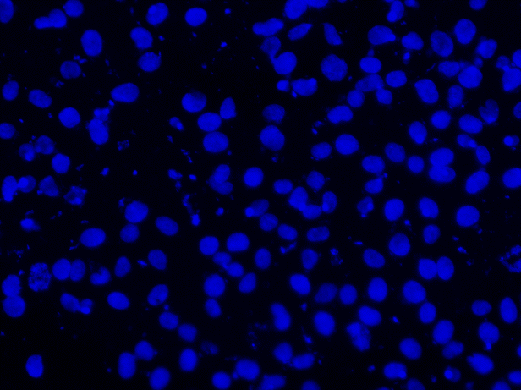

ספירת התאים

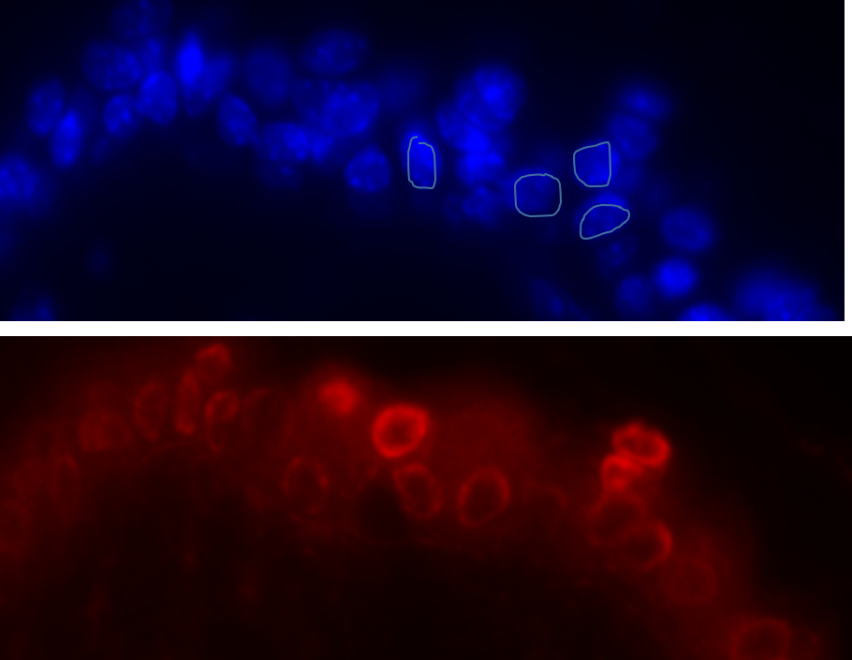

כימות חוזק

האדום והכחול

עבור כל נקודה(תא)

תזוזה של תאים

